打印凭证前，怎样对打印机进行设置

凭证纸一般不是标准的纸张，所以在凭证打印前，需要根据本单位的情况，完成打印机自定义纸张的设置，以便打印凭证时，能使用新创建的纸张格式。
以下设置必须在要使用的打印机所连接的电脑上进行设置。打印机服务器操作系统以XP为例：
- 打开控制面板
点击“开始”—→“设置”—→“控制面板”，如下图所示：
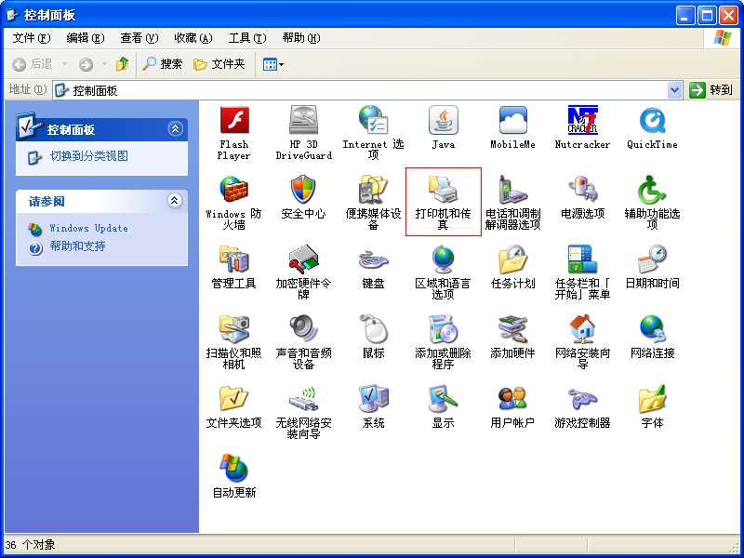
- 设置打印机和传真
双击“打印机和传真”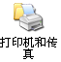后，显示如下界面：
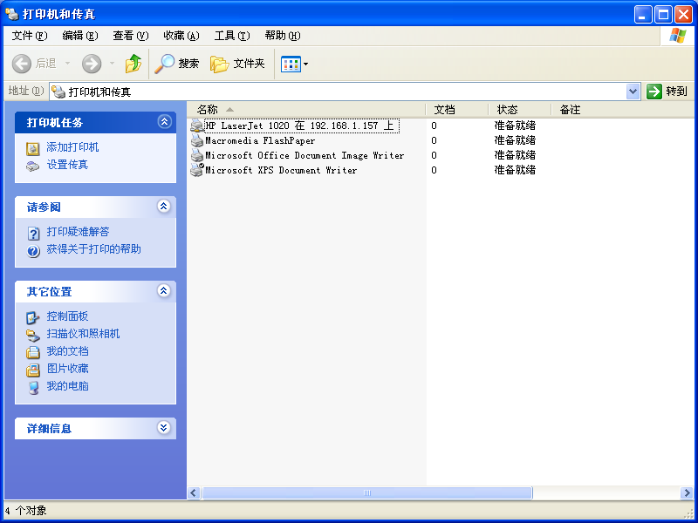
然后，把您用于打印凭证的打印机设置为“默认打印机”：可以在这个打印机上点击右键，然后点击“设为默认打印机”，如下所示：
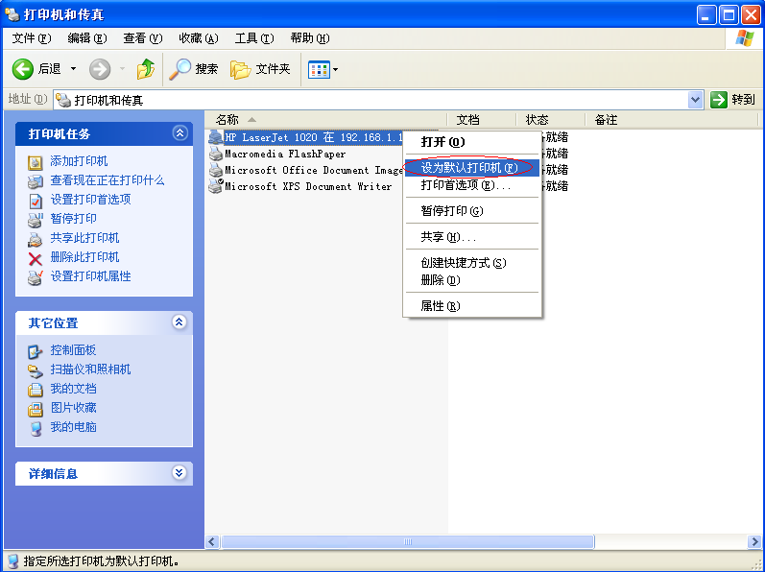
- 设置打印服务器属性
点击“文件”—→“服务器属性”，弹出如下窗口：
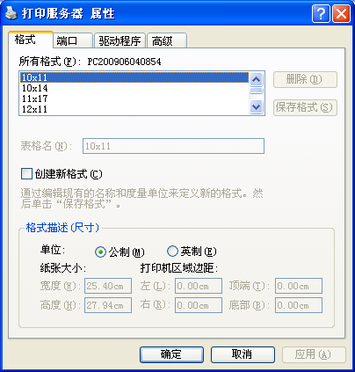
- 创建新的纸张格式
- 勾选“创建新格式”。
- 在“表格名”中给输入自定义纸张名称，如：凭证打印纸（注意：不要与系统自有的名字重复）。
- 在“格式描述（尺寸）“中输入宽度与长度。如：“单位”选择“公制”，“宽度”设置为“21.00cm”，“高度”设置为“12.00cm”，左、右边距，顶端、底部边距均设置为0。
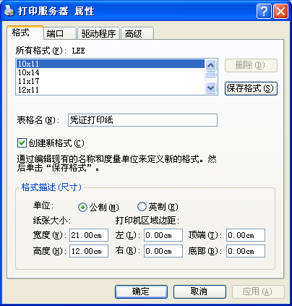
- 点击“保存格式”保存上述自定义的纸张格式，保存成功后，在“所有格式”的列表中就会增加“凭证打印纸”。如下图所示：
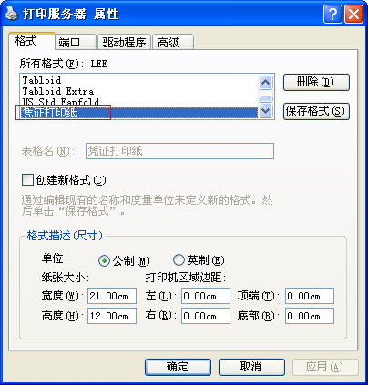
- 使用新创建的纸张格式
以打印为例：
在上述第（二）步的设置打印机和传真的页面，选中要使用的打印机，右键“打印首选项”
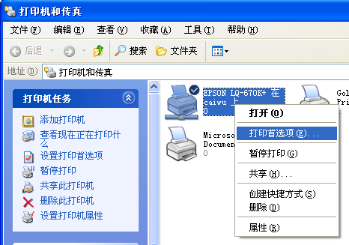
弹出“XXX 打印首选项”
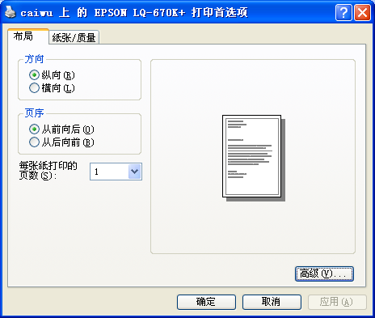
点击“高级”后，“纸张规格”选择“凭证打印纸”。

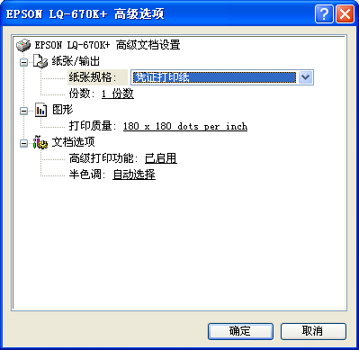
设置完毕后，以后用这个打印机打印都会按照这个设置打印。

